

Materia: Etología

Docente: José Luis Flores Gutiérrez

Alumno e MVZ: Luis Fernando Guzmán Vera

Trabajo: 4

Parcial: Cuarto

Tema: Super nota

Carrera: Medicina Veterinaria y Zootecnia

Tuxtla Gutiérrez Chiapas a 31 de marzo del 2023

**Medios de sujeción físicos y químicos**

¿Qué es sujeción?

inmovilización completa o parcial de un animal en la cual se precisa mantenerlo en una posición cómoda y segura.

Físicos

Es una técnica empleada para la sujeción o captura de animales mediante procedimientos físicos o mecánicos dirigidos a limitar los movimientos del individuo, a fin de controlar sus actividades físicas y de protegerlos de las lesiones que pudiera infligirse a sí mismo o a otros. Un manejo seguro comienza conociendo el comportamiento típico del animal. Un aspecto importante que puede llegar a orientar los procesos de toma de decisiones acerca del tipo de restricción física y las herramientas adecuadas, es el conocimiento básico del comportamiento animal, y si ya ha sido manejado con anterioridad o no. Generalmente, la manipulación de animales jóvenes es más sencilla, sin embargo, se debe siempre tener precaución debido a que pueden sentirse amenazados y agredir. Los conocimientos y la capacitación pueden prevenir accidentes, y las dolorosas consecuencias de los instintos de los animales.

Químicos

Este método consiste en la aplicación de sustancias químicas que pueden ser inyectadas por impulsión manual o con equipos más específicos (Rifles, pistolas, cerbatanas, ballestas), con el fin de someter al animal a un estado de narcotización que permita la manipulación de este, de manera más eficiente y segura para todo tipo de procedimiento.

**Diferencias entre sujeción y contención**

Sujeción

sujeción entendemos los distintos procedimientos que se llevan a cabo para impedir o limitar los actos o movimientos defensivos de los animales, con el propósito de salvaguardar la integridad física del operador y sus ayudantes, evitar lesiones al paciente, y colocarlo en una posición más cómoda para su manejo.

Contención

Es la sujeción del animal mediante la utilización de la fuerza física, con o sin la ayuda de equipos (redes de captura, guantes, ganchos, cajas y jaulas de contención). Es utilizado con animales de acuerdo a la especie, edad, sexo y tamaño.

¿Qué es una anestesia?

Consiste en la administración de agentes sedantes y analgésicos (por vía intramuscular o intravenosa) con el objetivo de disminuir el estrés del animal, facilitar su manejo, reducir las dosis de los agentes inductores (siguiente fase) y obtener una analgesia preventiva al proceso que hay que realizar.

¿Qué es un sedante?

Los sedantes se usan ampliamente en veterinaria para inmovilizar químicamente a los pacientes de cara a efectuar procedimientos poco cruentos. Estos fármacos también son administrados de forma rutinaria en la preanestesia, ya que resultan beneficiosos para el desarrollo de la anestesia general.

Cual es la diferencia entre uno u otro

En la sedación el paciente mismo es capaz de mantener su propia respiración. En la anestesia general el paciente no es capaz de respirar por sí sólo y necesita estar conectado a una máquina de anestesia o respirador que le ayude a respirar.

Cuáles son los productos más usados en equinos

**Equinos**

Xilacina-ketamina

La ketamina constituye un anestésico derivado de las ciclohexilaminas, que induce un estado que en humanos es referido como disociativo. Con esta combinación, las variables cardiovasculares (frecuencia cardiaca, presión arterial, gasto cardiaco) disminuyen inmediatamente después de la aplicación de los fármacos, pero después regresan a sus rangos normales y se mantienen estables.

Detomidina-ketamina

Cuando en lugar de xilacina se usa detomidina con ketamina, se obtiene una notable sedación, con tan sólo 20 ?g/kg IV de este agente-2 agonista, considerado de mayor potencia y más larga duración, es al menos 80-100 veces más potente que la xilacina. La ketamina se administra en la misma dosis como en la mezcla anterior (2.2 mg/kg IV) y se logra inducción a la anestesia con las mismas características que la combinación antes mencionada, alcanzando el decúbito esternal en dos minutos posterior a la aplicación del agente disociativo. La detomidina induce una depresión cardiopulmonar más marcada que xilacina con hipoxemia moderada durante la recumbencia. Empero, los efectos sedantes más duraderos de la detomidina dan lugar a un evento anestésico tranquilo y suave.

Xilacina-diacepam-ketamina

Dadas las características de buen relajante muscular, sedante y anticonvulsivas, se ha considerado al diacepam como un elemento de valor adicional a las combinaciones pasadas.1-3,21 Los fármacos se administran de la siguiente manera: Primero la xilacina (0.5-1.0 mg/kg) y una vez lograda la sedación se aplica el diacepam (0.02 mg/kg) conjuntamente o no, con la ketamina (1.5-2.0 mg/kg) si fuera el caso, en la misma jeringa sin que haya precipitación. Este procedimiento minimiza las contracciones o rigidez muscular que puede presentarse con la ketamina sola.

Anestésicos

* Avesvet: anestésico local (lidocaína, adrenalina, clorobutanol.
* Butomidor 10 ml: anestésico general y sedante inyectable (butorfanol).
* Mepidor 20 mg/ml: anestesico local

Sedante

* Calmo neosan inyectable: sedante inyectable (acepromacina).
* Dexdomitor: sedante inyectable (dexmedetomidina)
* Domidine: sedante inyectable (hidrocloruro de detomidina)

**Canino**

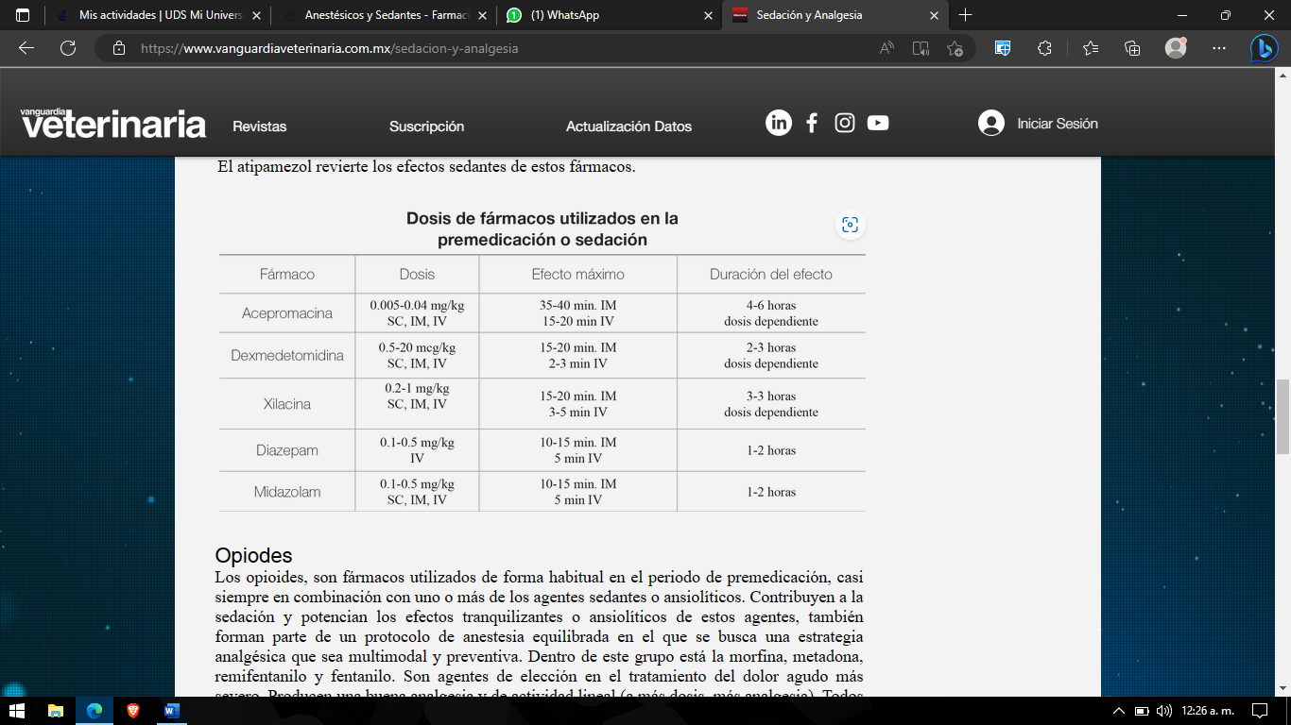

Anestésicos

* Anestésicos: Anestésico general inyectable (alfaxona)
* Anesketin: Anestésico general inyectable (ketamina)
* Anesvet: Anestésico local (lidocaína, adrenalina, clorobutanol)

Sedante

* Detogesic: Sedante inyectable (hidrocloruro de detomidina)
* Dexdomitor: Sedante inyectable (dexmedetomidina)
* Domidine: Sedante inyectable (hidrocloruro de detomidina)

**Felinos**

* Analgesia: opiáceos +/- ketamina (5- 10 mg/kg IM: las dosis altas son para aquellos gatos difíciles de manipular).
* Sedación: acepromazina (0,01- 0,05 mg/kg) o un agonista de los adrenoreceptores alfa 2
* Neuroleptoanalgesia que incluye opiáceos + acepromacina (0,01- 0,05 mg/kg) O alfa 2 +/- ketamina (5- 10 mg/kg IM: las dosis altas son para aquellos gatos difíciles de manipular). Inducción a la anestesia:
* Intravenosa: Propofol a efecto (3- 10 mg/kg), ketamina (3-5 mg/kg) + diazepam o midazolam (0,25 mg/kg), alfaxalona (3- 5 mg/kg). Nota: si ha sido utilizado un alfa 2 en el pre anestésico las dosis deben ser disminuidas.

Anestésicos

* Alfaxan: anestesico general inyectable (alfaxona)
* Anesketin: 100 mg/ml anestesico general inyectable (ketamina)
* Anesvet: anestesico local (lidocaína, adrenalina, clorobutanol)

Sedantes

* Asthenodex: sedante inyectable (dexmedetomidina)
* Calmo neosan inyectable: sedante inyectable
* Detogesic: sedante inyectable (hidrocloruro de detomidina

**Rumiantes**

Zoletil 100 es una combinación de Tiletamina y Zolazepam, que genera un efecto anestésico con alto margen de seguridad, analgésico y relajante muscular.

Anestesias

* Torphasol: anestesico general, analgésico y sedante inyectable (butorfanol)
* Torphadine 10 mg/ml solución inyectable: anestesico general y sedante inyectable (butorfanol)
* Torbugesic: anestesico general, analgesico y sedante inyectable (butorfanol)

Sedantes

* Xilagesic 200 mg/ml: sedante, analgesico preanestésico y relajante muscular (xilacina)
* Rompum 20 mg/ml: sedante, analgesico, pre anestesico y relajante muscular (xilacina)
* Xylasol: sedante y preanestésico (xilacina)

**Roedores**

La anestesia inhalatoria es una opción rápida para anestesiar a pequeños roedores como los sigmodontinos y podría ser utilizada en programas de monitoreo de la población, donde se necesite manipular los individuos sin afectar su supervivencia.

**Cerdos**

Sedantes

* Azanilvet
* Sural
* Stresnil

**Bibliografía**

[**https://repository.udca.edu.co/bitstream/handle/11158/4236/OrtizTrabajofinal.pdf?sequence=1&isAllowed=y**](https://repository.udca.edu.co/bitstream/handle/11158/4236/OrtizTrabajofinal.pdf?sequence=1&isAllowed=y)

[**http://www.bio-nica.info/biblioteca/Rimbaud2005f.pdf**](http://www.bio-nica.info/biblioteca/Rimbaud2005f.pdf)

[**https://www.itaipu.gov.br/es/sala-de-prensa/noticia/realizan-actualizacion-sobre-contencion-de-animales-silvestres#:~:text=Es%20la%20sujeci%C3%B3n%20del%20animal,%2C%20edad%2C%20sexo%20y%20tama%C3%B1o**](https://www.itaipu.gov.br/es/sala-de-prensa/noticia/realizan-actualizacion-sobre-contencion-de-animales-silvestres#:~:text=Es%20la%20sujeci%C3%B3n%20del%20animal,%2C%20edad%2C%20sexo%20y%20tama%C3%B1o)**.**

[**https://ateuves.es/anestesia-general-en-pequenos-animales/#:~:text=Consiste%20en%20la%20administraci%C3%B3n%20de,que%20realizar%20(figura%203)**](https://ateuves.es/anestesia-general-en-pequenos-animales/#:~:text=Consiste%20en%20la%20administraci%C3%B3n%20de,que%20realizar%20(figura%203))**.**

**file:///E:/Downloads/2911-Texto%20del%20art%C3%ADculo-13781-1-10-20080220%20(1).pdf**

[**https://www.sannasdentofacial.com/algunas-de-las-diferencias-mas-sencillas-entre-la-sedacion-y-la-anestesia-general/#:~:text=En%20la%20sedaci%C3%B3n%20el%20paciente%20mismo%20es%20capaz%20de%20mantener,que%20le%20ayude%20a%20respirar**](https://www.sannasdentofacial.com/algunas-de-las-diferencias-mas-sencillas-entre-la-sedacion-y-la-anestesia-general/#:~:text=En%20la%20sedaci%C3%B3n%20el%20paciente%20mismo%20es%20capaz%20de%20mantener,que%20le%20ayude%20a%20respirar)**.**

[**https://www.agrovetmarket.com/investigacion-salud-animal/pdf-download/bases-farmacologicas-de-la-anestesia-general-endovenosa-de-corta-duracion-en-el-equino**](https://www.agrovetmarket.com/investigacion-salud-animal/pdf-download/bases-farmacologicas-de-la-anestesia-general-endovenosa-de-corta-duracion-en-el-equino)